ПРЕСС-РЕЛИЗ
08.05.2018

III ежегодный Благотворительный автопробег
«Театр детям» 2018 Москва-Воронеж
При поддержке Правительства Воронежской области
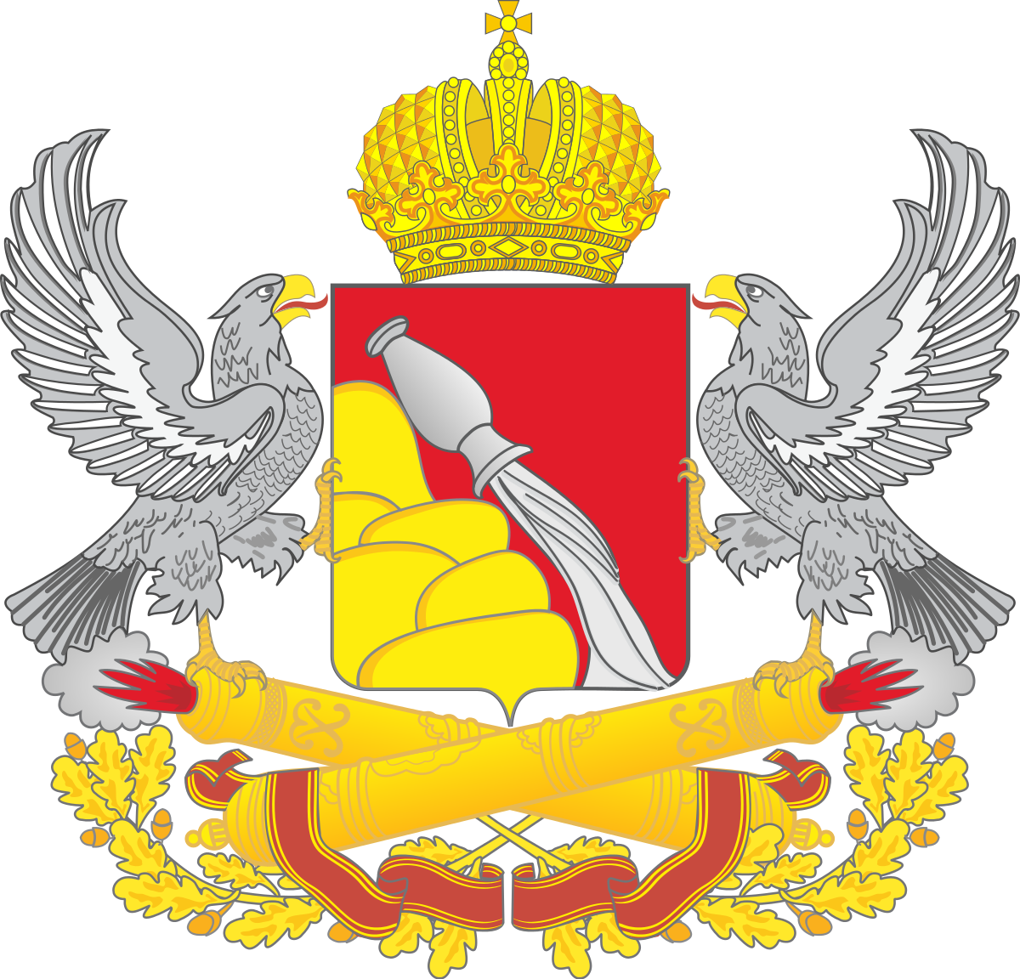

Генеральный партнер мероприятия:

В субботу 2 июня 2018 года состоится третий Благотворительный автопробег, который будет приурочен к Дню защиты детей. В этом году мероприятие расширяет свои границы и приобретает междугородный масштаб.
Основная цель автопробега – привлечь внимание взрослой общественности к проблемам детей-сирот и детей, находящихся в сложной жизненной ситуации.
Открытие Благотворительного автопробега "Театр детям" 2018 Москва-Воронеж состоится 2 июня
с 7:00 -9:00 на площадке ТРК "Домодедовский" (г. Москва).
На старт автопробега приглашены средства массовой информации, представители административных структур г. Москвы, звезды Российского театра и кино, олимпийские чемпионы.
Откроет мероприятие организатор Благотворительного автопробега Президент «Воронежского детского театра» Наталия Сильковская.
В 15:00 автоколонна приезжает в Воронеж. На въезде в город произойдет перестроение, где к автопробегу могут присоединиться новые участники. Конечная точка маршрута – ТРК «Арена», где пройдет пресс-конференция с участием звездных гостей мероприятия, организаторов и партнеров. А также, будет показан инновационный адаптированный спектакль для детей с РАС "Баба Яга. Перезагрузка.", средства на который собирались в рамках автопробега "Театр детям" 2017 и проекта "Социо-культурная адаптация детей с расстройством аутистического спектра и членов их семей".
Для всех присутствующих будет проводиться розыгрыш ценных призов и подарков.
Собранные в ходе благотворительного автопробега средства пойдут на показ спектаклей в детских домах, интернатах и приютах Воронежской области в течение театрального сезона 2018 г.- 2019 г.
Идею автопробега уже поддержали Центральный спортивный клуб Армии (ЦСКА), Государственная компания "Российские автомобильные дороги", префектура ЮАО г. Москвы, ВОООМ "Гаргулии".
Отдельная благодарность звездным гостям Благотворительного автопробега 2018:
двукратному олимпийскому чемпиону Дмитрию Саутину, актрисе театра и кино Виктории Тарасовой (сериал "Глухарь"), актеру театра и кино Михаилу Полицеймако, серебряному призеру олимпийских игр Софье Очигава.
Участником и партнерам благотворительного автопробега может стать каждый желающий по предварительной регистрации. По всем вопросам обращайтесь по телефону +7 (473) 257 -36 -55 или электронной почте gk-most@bk.ru.
Напомним, что Благотворительный автопробег «Театр детям» - это ежегодное мероприятие, которое проводится в поддержку детей-сирот, детей с особенностями развития, а также детей, находящихся в сложной жизненной ситуации.
Организатор Благотворительного автопробега «Театр детям» Москва-Воронеж 2018 – Автономная некоммерческая организация «Воронежский детский театр».
https://www.vdt-vrn.ru/
8 (473)257-36-55, 8(920)224-13-01

Официальнй партнер мероприятия:
Академия молочных наук
Партнер мероприятия:
Авикомпания «Руслайн»
ТРК «Арена»
Группа компаний «МОСТ»
Отдельное спасибо некоммерческой организации «Летающий слон»

Регистрация автомобилей открыта до 28 мая до 18:00
Для регистрации участников автопробега необходима марка автомобиля, гос. номер, контактные данные участников.
Более подробную информацию можно получить по тел. 8 (473)257-36-55, 8(920)224-13-01

